Оглавление

Введение 2

Цель программы 3

Постановка задачи 3

Обзор аналогов 4

Алгоритм работы 5

Выбор и обоснование выбора средства разработки, исходный код программы 7

Тестирование программы 12

# Введение

На практике мне нужно было создать приложение: **Справочник лекаря.** База болезней: название, симптомы, процедуры, перечень рекомендуемых лекарств с указанием требуемого количества. База медикаментов на складе: название, количество, взаимозаменяемость.

В программе вы сможете найти описание таких болезней, как акне, отит, ОРЗ, ОРВИ, грипп, корь, ботулизм, ожирение, аритмия, бронхит, анемия, лейкоцитоз, амнезия, гипотрофия, ветрянка. Также можно найти информацию о таких лекарствах, как: АЦЦ, салин, кагоцел, мирамистин, парацетомол, спазмалгон, гербион, галазелин, нафтизин, нурофен.

Для работы с базой данных на компьютере должен быть установлен сервер MySQL 5.5 или MySQL 5.6.

# Цель программы

Программа «Справочник лекаря» создана для применения её, к примеру, в домашнем использовании или на парах в медицинском учреждении.

# Постановка задачи

На практике мне нужно было создать приложение: **Справочник лекаря.** База болезней: название, симптомы, процедуры, перечень рекомендуемых лекарств с указанием требуемого количества. База медикаментов на складе: название, количество, взаимозаменяемость.

# Обзор аналогов

**Первый аналог:** Справочник заболеваний (Free).

Автор: Medical Group Soft.

Справочник болезней с подробным описанием, лечением, симптомами и тд. Работает без интернета. Составлен специалистами ОМС.

Недостатки этой программы:

1. отсутствие картинок;
2. недостаточная информация;
3. много рекламы.

**Второй аналог:** Справочник лекарств и болезней «Здоровье».

Автор: BIT Apps4u.

Справочник лекарств и болезней «Здоровье» - содержит наиболее полную и удобно организованную информацию о вашем здоровье.

Достоинства:

1. все кратко и понятно;

Недостатки:

1. нет поиска по симптомам и лекарствам;
2. не открывает каждый лекарственный препарат;
3. мелкий шрифт.

**Третий аналог**: Справочник заболеваний.

Автор: Involta.Ru.

Справочник заболеваний это приложение с возможностью поиска необходимых болезней, просмотра подробного описания и симптомов к ним. В приложении организован быстрый и удобный поиск. Оно будет полезно абсолютно всем людям, как тем, кто следит за своим здоровьем, так и начинающим врачам. В нашем справочнике представлено большое разнообразие заболеваний, начиная от обычной простуды до остеохондроза и т.п.

# Алгоритм работы

Программа «Справочник лекаря» позволяет узнать информацию о болезнях их симптомах, процедурах и перечень рекомендуемых лекарств с указанием требуемого количества. Также узнать информацию о медикаментах. Также программа позволяет просматривать первоначальную таблицу.

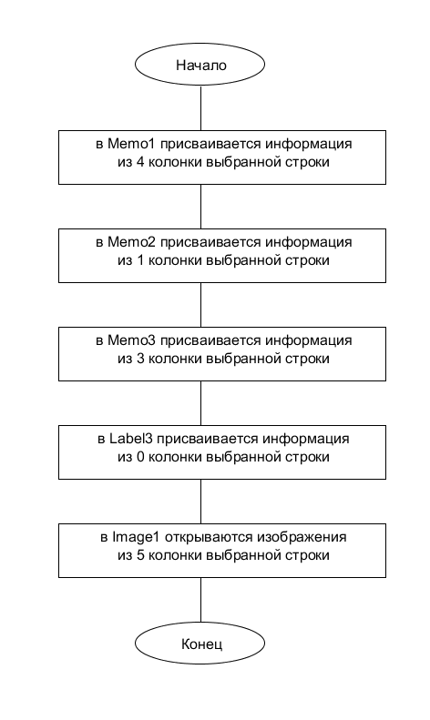

Блок-схема первого программного модуля

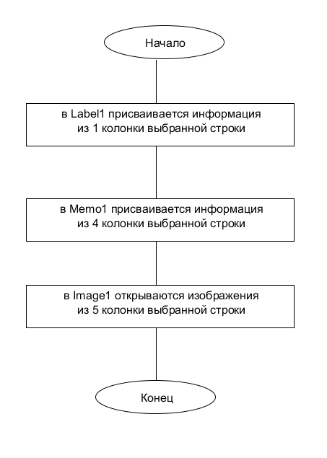

Блок-схема второго программного модуля

# Выбор и обоснование выбора средства разработки, исходный код программы

Для создания программного продукта «Справочник лекаря» использовалась среда программирования Lazarus 1.8. Библиотека компонентов для MySQL версии 5.6. Lazarus был выбран, потому что там есть компоненты для работы с базой данных, MySQL был выбран, потому что он свободно распространяемый и имеет широкий спектр запросов, HeidiSQL был выбран, потому что он свободно распространяемый и мало занимает места на диске и имеет понятный интерфейс.

**Первый программный модуль:**

unit Unit1;

{$mode objfpc}{$H+}

interface

uses

Classes, SysUtils, sqldb, mysql51conn, mysql56conn, db, FileUtil, Forms,

Controls, Graphics, Dialogs, DBGrids, StdCtrls, ExtCtrls, ComCtrls, DbCtrls, Types;

type

{ TForm1 }

TForm1 = class(TForm)

DataSource1: TDataSource;

DBGrid1: TDBGrid;

DBNavigator1: TDBNavigator;

Image1: TImage;

Label1: TLabel;

Label2: TLabel;

Label3: TLabel;

Memo1: TMemo;

Memo2: TMemo;

Memo3: TMemo;

MySQL56Connection1: TMySQL56Connection;

PageControl1: TPageControl;

SQLQuery1: TSQLQuery;

SQLTransaction1: TSQLTransaction;

TabSheet1: TTabSheet;

TabSheet2: TTabSheet;

procedure Button1Click(Sender: TObject);

procedure DBGrid1SelectEditor(Sender: TObject; Column: TColumn;

var Editor: TWinControl);

procedure FormCreate(Sender: TObject);

procedure Image1Click(Sender: TObject);

procedure Memo1Change(Sender: TObject);

procedure Memo2Change(Sender: TObject);

procedure TabSheet1ContextPopup(Sender: TObject; MousePos: TPoint;

var Handled: Boolean);

private

public

end;

var

Form1: TForm1;

implementation

{$R *.lfm}

{ TForm1 }

procedure TForm1.DBGrid1SelectEditor(Sender: TObject; Column: TColumn;

var Editor: TWinControl);

begin

Memo1.Text := DBGrid1.Columns.Items[4].Field.Value;

Memo2.Text := DBGrid1.Columns.Items[1].Field.Value;

Memo3.Text := DBGrid1.Columns.Items[3].Field.Value;

Label3.Caption := DBGrid1.Columns.Items[0].Field.Value;

Image1.Picture.LoadFromFile(DBGrid1.Columns.Items[5].Field.Value);

end;

procedure TForm1.FormCreate(Sender: TObject);

begin

Memo1.Lines.LoadFromFile('akne.txt');

Image1.Picture.LoadFromFile('akne.jpeg');

end;

procedure TForm1.TabSheet1ContextPopup(Sender: TObject; MousePos: TPoint;

var Handled: Boolean);

begin

end;

end.

**Второй программный модуль:**

unit Unit1;

{$mode objfpc}{$H+}

interface

uses

Classes, SysUtils, sqldb, db, mysql56conn, mysql51conn, FileUtil, Forms,

Controls, Graphics, Dialogs, StdCtrls, ComCtrls, DBGrids, ExtCtrls, DbCtrls;

type

{ TForm1 }

TForm1 = class(TForm)

DataSource1: TDataSource;

DBGrid1: TDBGrid;

DBNavigator1: TDBNavigator;

Image1: TImage;

Label1: TLabel;

Memo1: TMemo;

MySQL56Connection1: TMySQL56Connection;

PageControl1: TPageControl;

SQLQuery1: TSQLQuery;

SQLTransaction1: TSQLTransaction;

TabSheet1: TTabSheet;

TabSheet2: TTabSheet;

procedure DBGrid1SelectEditor(Sender: TObject; Column: TColumn;

var Editor: TWinControl);

procedure FormCreate(Sender: TObject);

private

public

end;

var

Form1: TForm1;

implementation

{$R *.lfm}

{ TForm1 }

procedure TForm1.FormCreate(Sender: TObject);

begin

end;

procedure TForm1.DBGrid1SelectEditor(Sender: TObject; Column: TColumn;

var Editor: TWinControl);

begin

Label1.Caption := DBGrid1.Columns.Items[1].Field.Value;

Memo1.Text := DBGrid1.Columns.Items[4].Field.Value;

Image1.Picture.LoadFromFile(DBGrid1.Columns.Items[5].Field.Value);

end;

end.

# Тестирование программы

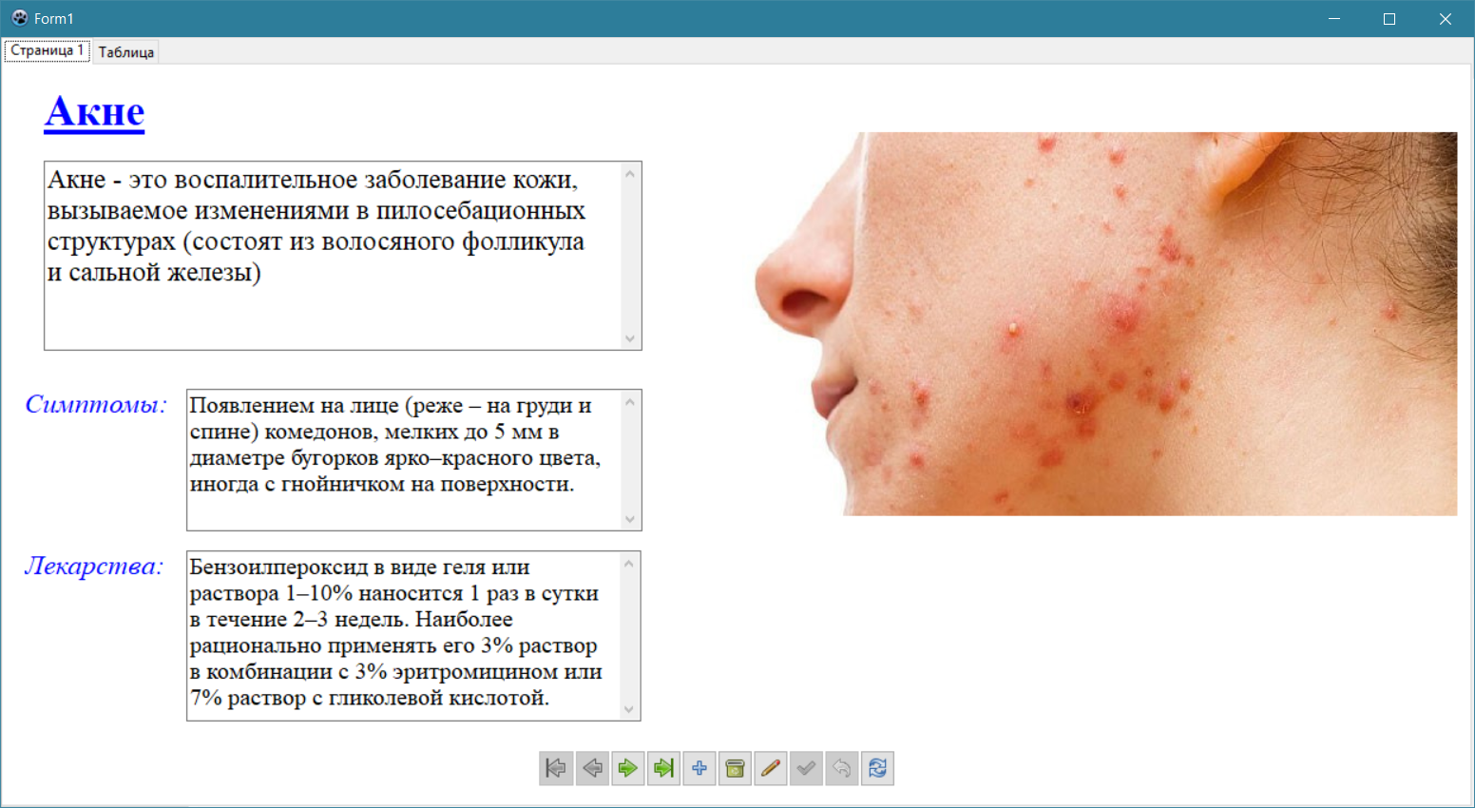 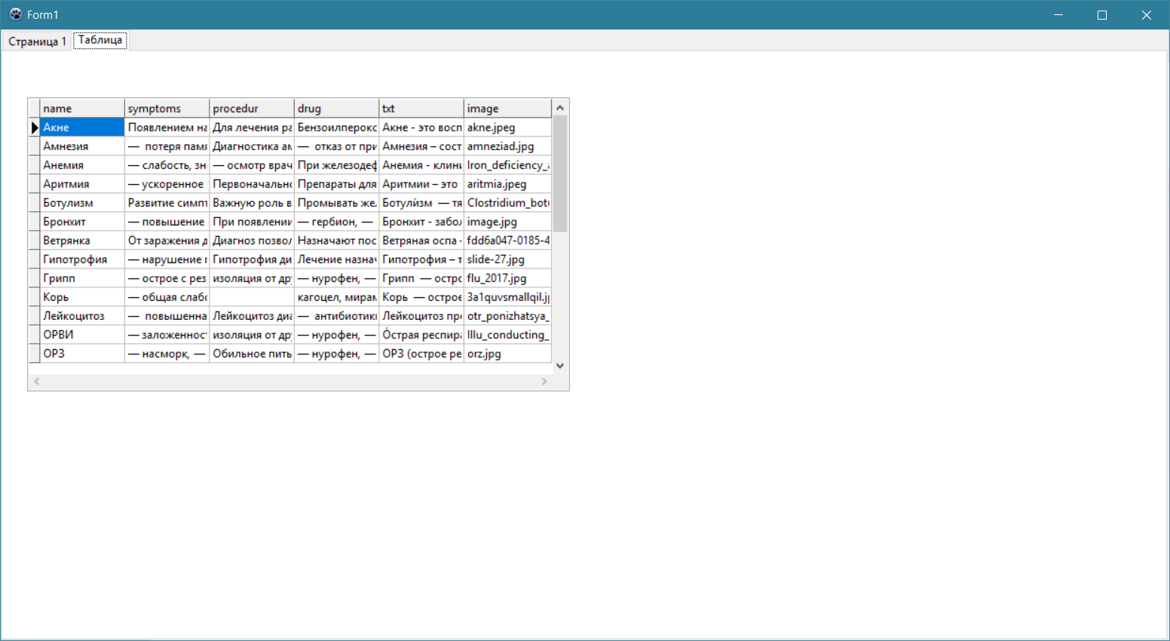

Для тестирования были проверены все функции программы Справочник лекаря на корректность работы, а именно:

1. Вывод таблиц «ill» и «lecarstva».

2. Выбор болезней и лекарств.

3. Вывод симптомов и процедур.

4. Вывод информации о лекарственном препарате.

5. Возвращение к исходной таблице.

6. Проверка корректности вывода таблиц «ill» и «lecarstva».

7. Проверка корректности выбора болезни и лекарства.

# 